《C语言程序设计实训》报告

设 计 题 目： 基于链表的学生信息管理系统
学 院 名 称： 信息科学技术学院
专 业： 软件工程
班 级： 1班
姓 名： 海子亮
学 号： 2220222043
指 导 教 师： 郭静寰老师 提 交 日 期： 2024年7月

一、实验内容
编写并调试程序，实现学校各专业班级学生信息的管理。在头文件student.h中定义学生信息的结构体类型，包括：学号、姓名、专业、班级、3门成绩；符号常量N（学生数）和符号常量M(课程门数)。
#define M 3 //成绩个数
#define N 10 // 学生个数
struct Student{
char num[15];//学号
char name[15];//姓名
char major[10];//专业（computer,software,network）
int classNo;//班级(1-2)
int score[M];//3门课的成绩(0-2)
};
typedef struct Student STU;

(0) 定义函数Exit： 退出程序执行
  - main函数：以菜单形式将各项功能提供给用户，根据用户的选择，调用相应的函数。
  - 定义函数Append record：从键盘输入一个学生信息。
  - 定义函数List record： 输出学生信息。
(4). 定义函数Delete record：指定学号或姓名删除一个学生信息
(5) 定义函数 Modify record：指定学号或姓名修改一个学生信息
(6) 定义函数 Search record：按照学号或姓名查找相关学生信息
(7) 定义函数 Sort Score in descending order by sum ：按照总分降序排序（冒泡法）
(8) 定义函数 Sort Score in ascending order by sum： 按照总分升序排序（选择法）
(9) 定义函数Sort Score in descending order by num ：按照学号降序排序(冒泡法)
(10) 定义函数Sort Score in ascending order by num：按照学号升序排序(选择法)
(11) W. 定义函数Write to a File：将输入学生信息保存到student.dat文件中
(12) R. 定义函数Read from a File：从文件中读取全部学生信息或从文件中随机读取某个学生的信息(指定学号或姓名)
(13) 定义 Insert函数：按照总成绩由高到低进行直接插入排序。

三、算法流程图

函数Sort Score in ascending order by sum(选择法排序)的算法流程图

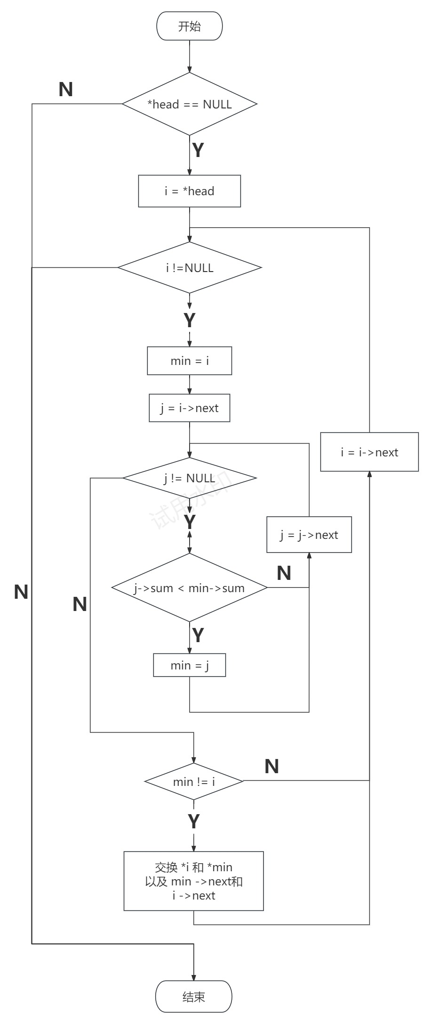

四

主菜单（main函数）
以菜单形式（Menu函数）将各项功能提供给用户，根据用户的选择，调用相应的函数。

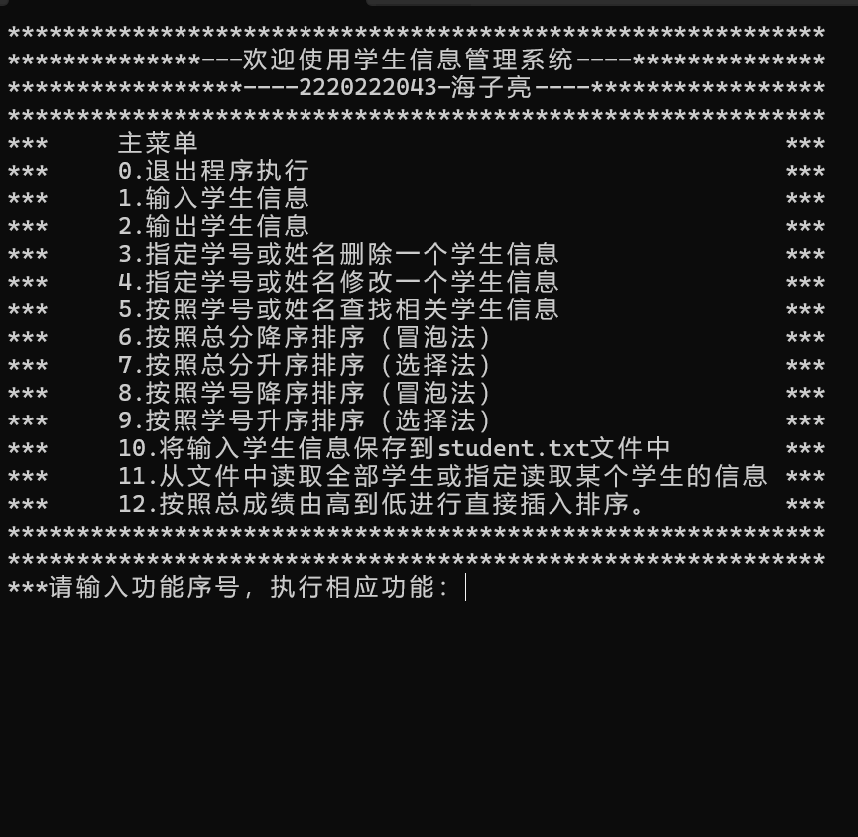

2、退出程序执行（Exit函数）
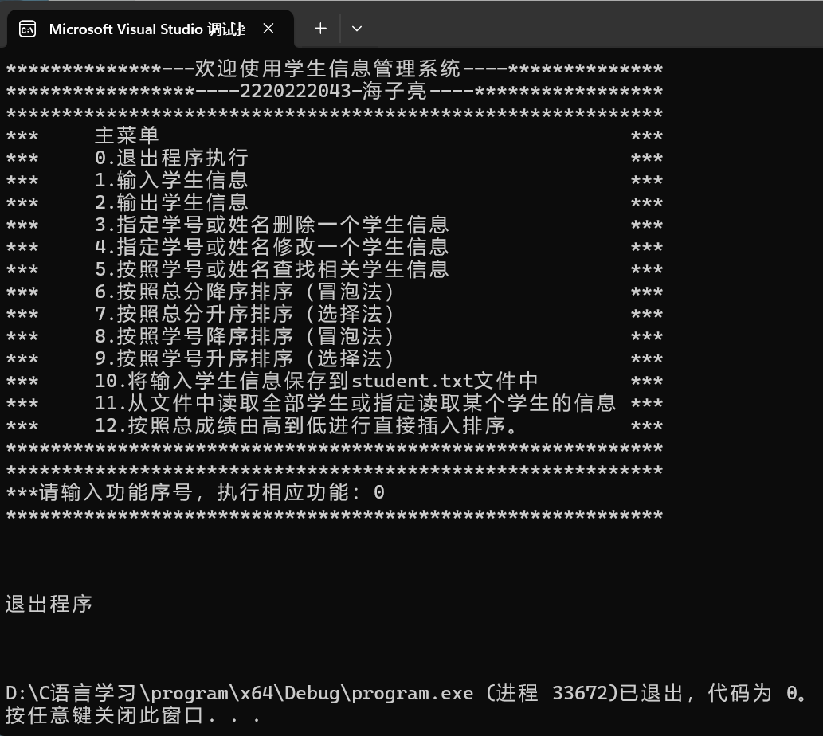

3、添加学生信息（Append_record函数）
从键盘输入一个学生信息。

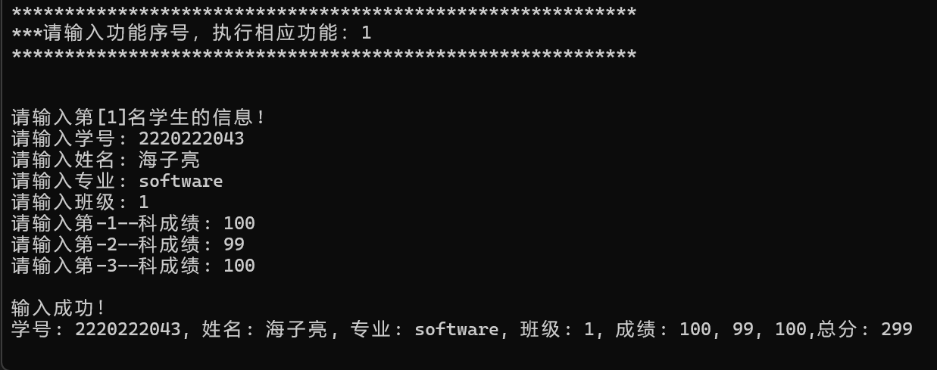

4、输出学生信息（List_record函数）
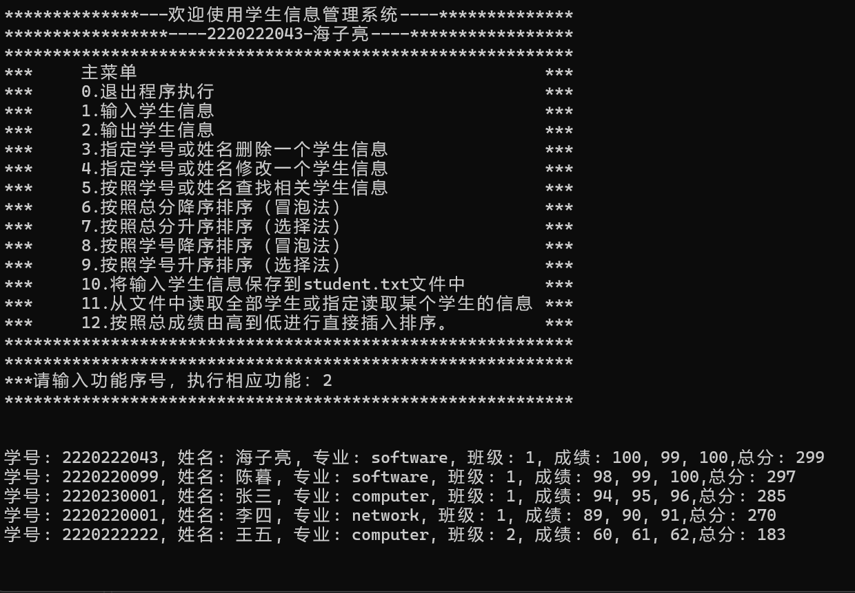5、删除学生信息（Delete_record函数）
指定学号或姓名删除一个学生信息
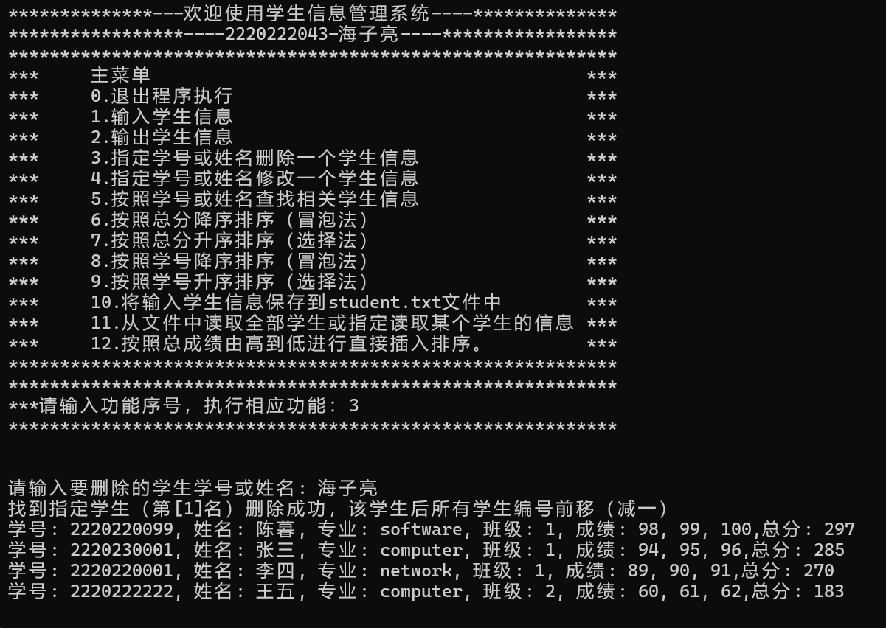

修改学生信息（Modify_record函数）
指定学号或姓名修改一个学生信息

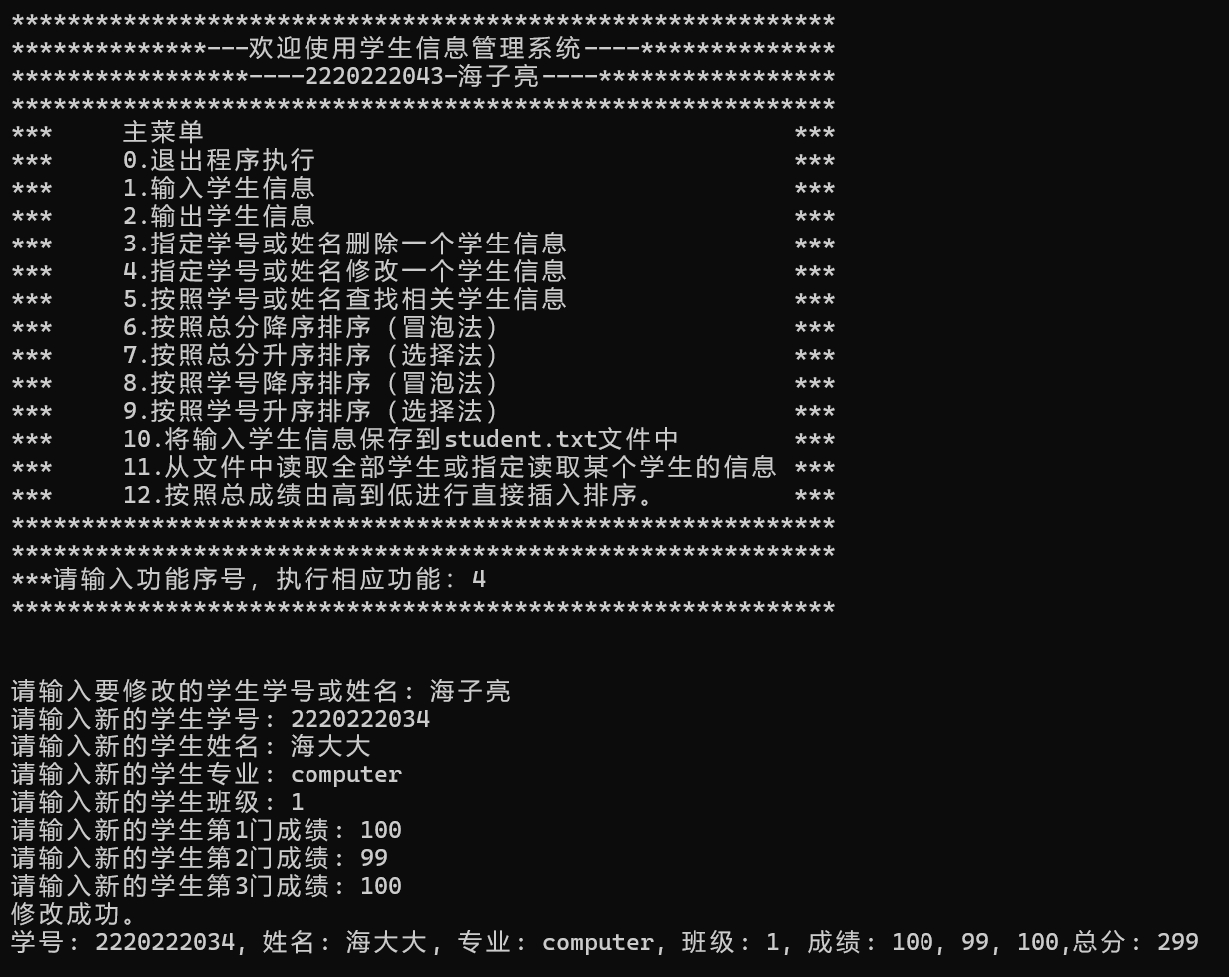

查找学生信息（Search_record函数）

按照学号或姓名查找相关学生信息
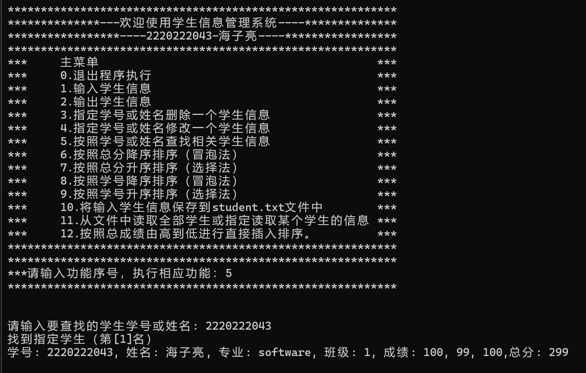

8、按照总分降序排序（冒泡法Sort_Bubble函数）
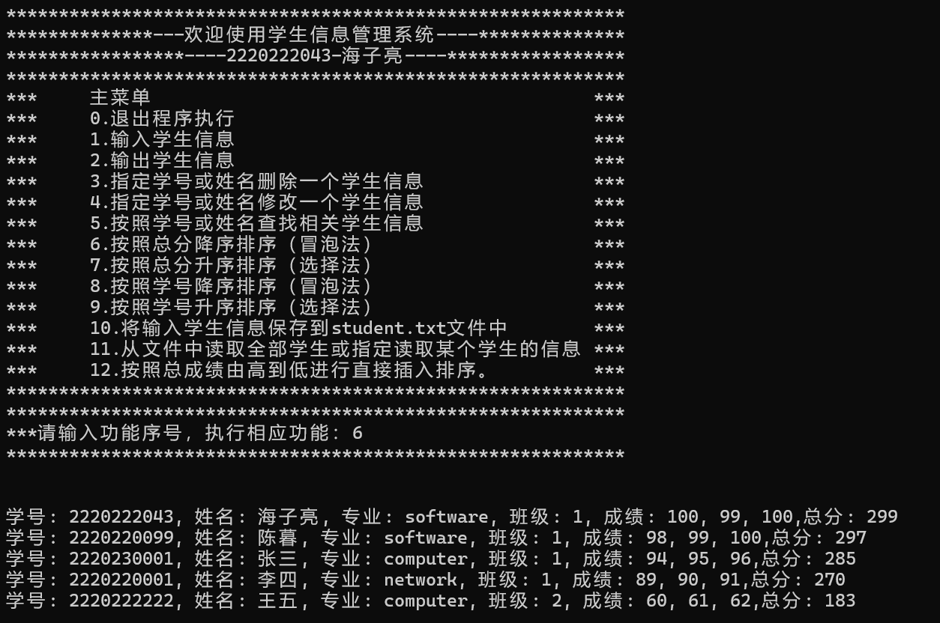

9、按照总分升序排序（选择法Sort_Select函数）
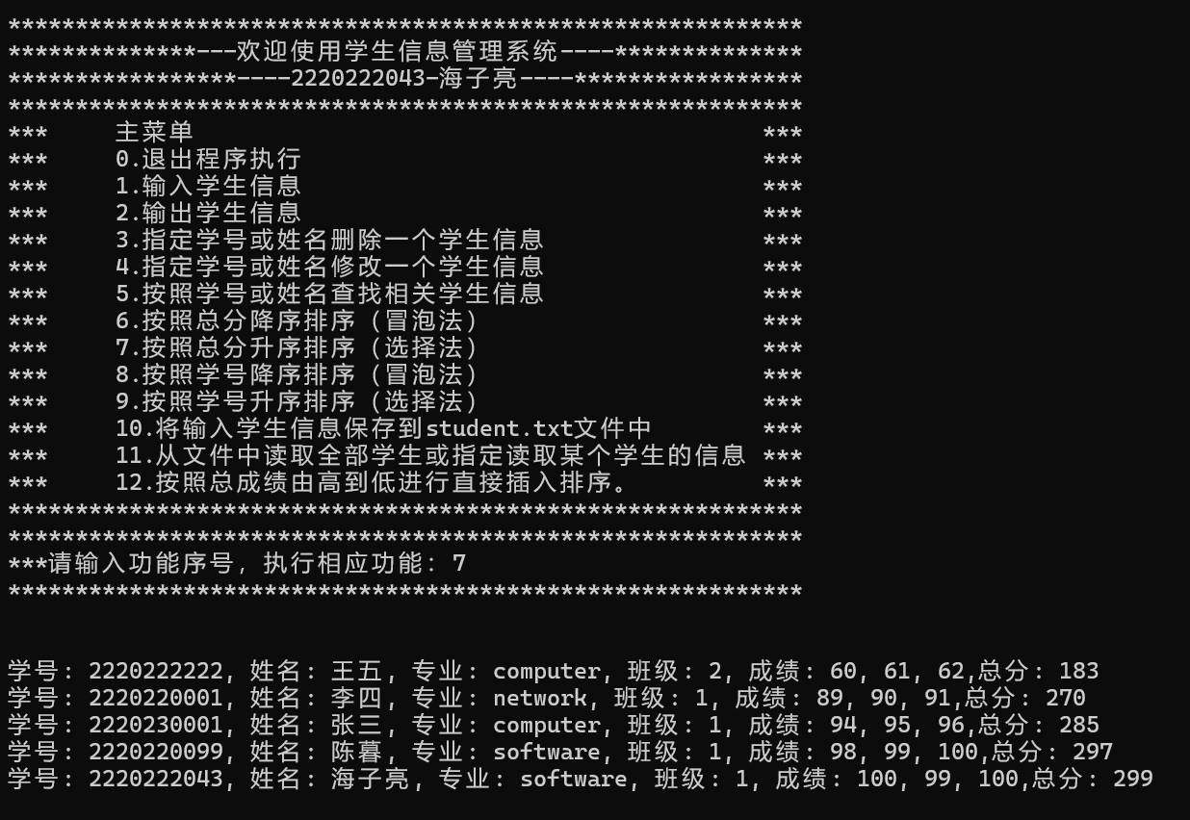

10、按照学号降序排列（冒泡法Sort_Bubble函数）
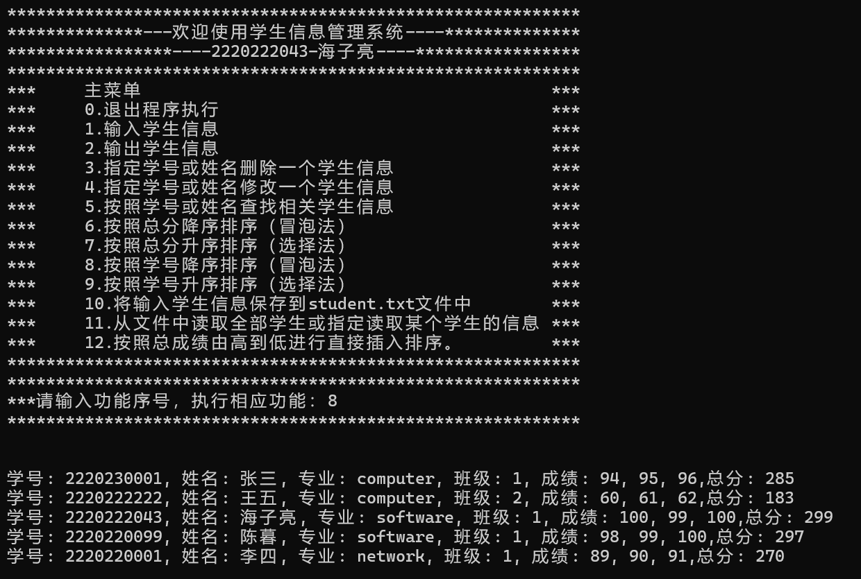

11、按照学号升序排列（选择法Sort_select函数）
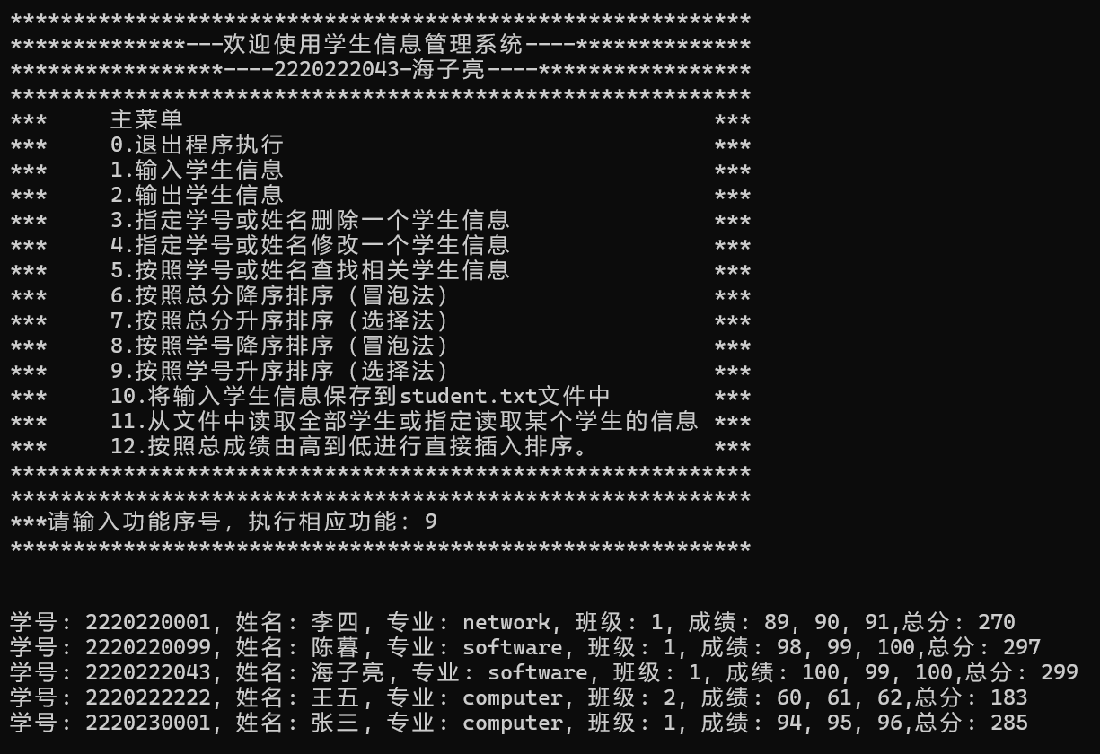12、保存学生信息（Write函数）
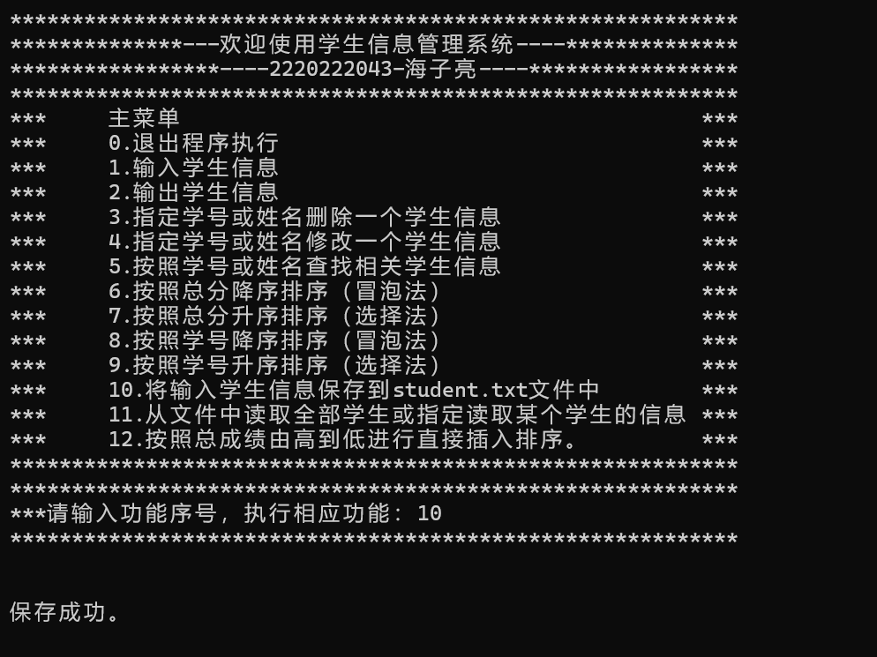
student.txt文件：
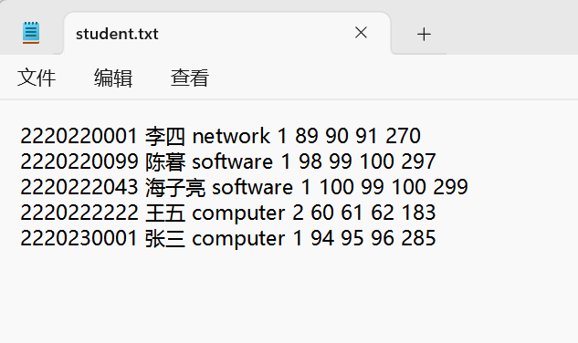

读取学生信息（Read函数）
1、读取全部学生信息
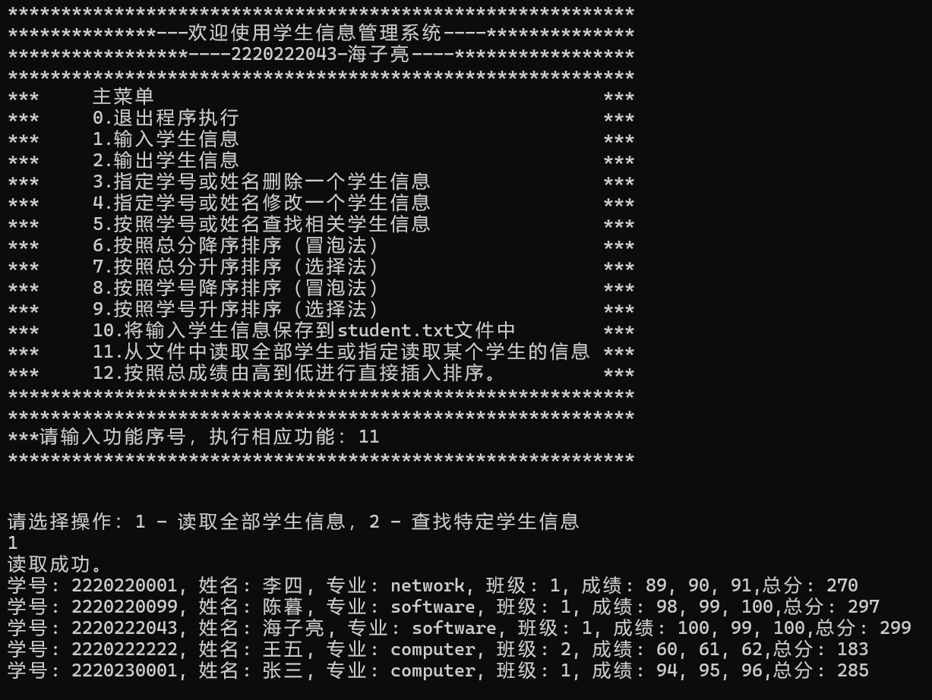
2、查找特定学生信息（指定学号或姓名）
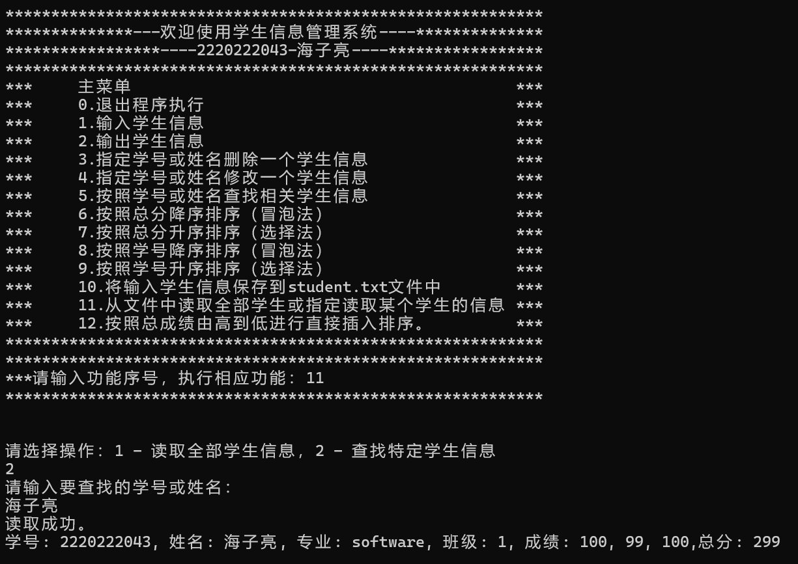

14、按照总成绩由高到低排序进行直接插入排序（Insert函数）
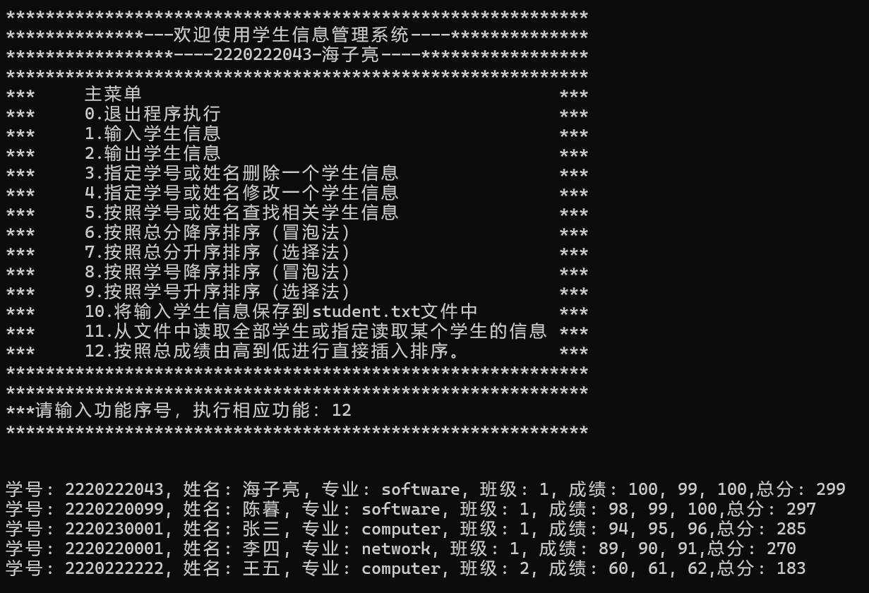

本次实验中，我实现了一个基于链表的学生信息管理系统，系统包括学生信息的增加、删除、修改、查找、排序和文件操作等功能。实验过程中遇到了不少挑战和问题，但通过不断的调试和改进，最终实现了预期的目标。以下是实验过程中遇到的具体问题及解决方法。
问题一：程序结构设计
在设计程序结构时，如何组织各个函数使得代码清晰、功能模块化是一个挑战。
解决方法：
- 模块化设计：将每个功能模块化，单独定义函数并在 main 中调用。
- 清晰的代码结构：使用注释和良好的命名规范，提高代码的可读性。
- 链表操作函数：创建、插入、删除、遍历等基本链表操作函数，使得代码结构清晰且易于维护。
问题二：用户选择功能时的错误输入
用户在主菜单输入功能序号时，可能会输入一个不在程序范围内的输入，进而出现错误。
解决方法：
- 输入检查：添加一个 char input[15] 用于存储用户的输入，将输入的字符串 input 转换成整数并检查其有效性。
- 防止死循环：如果用户输入无效的功能序号，程序会提示错误并要求重新输入。
- 错误处理机制：在每个功能模块中添加输入验证和错误处理，确保程序的健壮性。
问题三：输入验证
- 输入学号（num）只能为数字（长度不超过15位）
- 学号（num）不能有重复
- 输入姓名（name）只能为字母或汉字（长度不超过15位）
- 专业（major）限制在（computer,software,network）之间
- 班级（classNo）限制为1-2
解决方法：
- 学号验证：使用正则表达式和字符串操作函数，确保学号为数字且不超过15位，并检查学号是否重复。
- 姓名验证：使用正则表达式，确保姓名只包含字母或汉字且不超过15位。
- 专业和班级验证：使用预定义的专业列表和班级范围，确保输入的专业和班级有效。

问题四：保存、读取学生信息的文件格式
使用二进制文件student.dat文件时，用户难以直观便利地查看修改学生信息（出现乱码情况）。
解决方法：
- 改用文本文件：使用文本文件 student.txt 代替二进制文件，便于用户查看和修改学生信息。
- 文件操作函数：修改 Write 函数和 Read 函数以操作文本文件 student.txt，确保文件的读取和写入正常进行。
实验收获
通过本次实验，学习和掌握了C语言中结构体、链表、文件操作、排序算法以及如何处理用户输入等重要编程技能。同时，通过解决实验中遇到的各种问题，提高了编程的调试能力和解决问题的能力。实验结束后，不仅完成了功能完善的学生信息管理系统，还进一步加深了对C语言编程的理解和应用。
具体收获包括：
- 链表的应用：掌握了链表的创建、遍历、插入、删除等操作，理解了链表在动态数据存储中的优势。
- 文件操作：学习了如何使用文本文件进行数据的持久化存储和读取，解决了二进制文件难以阅读的问题。
- 排序算法：实现了多种排序算法（冒泡排序和选择排序），并灵活应用于链表数据结构中。
- 输入验证和错误处理：增强了对用户输入的验证和错误处理能力，提高了程序的健壮性和用户体验。
后续改进
尽管本次实验已经实现了基本功能，但在一些细节和功能扩展上仍有改进空间：
- 提升用户输入的友好性：增加更多的输入提示和错误处理，使用户更容易操作和理解系统。
- 优化链表操作：提高链表操作的效率，特别是在大数据量情况下的性能优化。
- 增强功能：增加更多的排序方式和查找功能，以满足不同用户的需求。
- 用户界面改进：如果可能，可以使用图形用户界面（GUI）替代命令行界面，提高系统的易用性和用户体验。
- 数据安全和备份：增加数据备份和恢复功能，防止数据丢失。
通过后续的不断改进和优化，可以使该系统更加完善和实用。希望未来能够继续探索和学习更多的编程技术和算法应用，不断提升自身的编程能力和解决问题的能力。
六、程序清单

“student.h”
#ifndef STUDENT_H
#define STUDENT_H

#define M 3 // 成绩个数
#define N 10 // 学生个数

struct Student {
char num[15]; // 学号
char name[15]; // 姓名
char major[10]; // 专业（computer，software，network）
int classNo; // 班级（1-2）
int score[M]; // 3门课的成绩
int sum; // 总成绩
struct Student* next; // 指向下一个学生的指针
};
typedef struct Student STU; // 定义STU

#endif // STUDENT_H

“main_link.c”
#define _CRT_SECURE_NO_WARNINGS

#include <stdio.h>
#include <stdlib.h>
#include <string.h>
#include "student.h"

int student_number = 0; // 记录学生实际人数全局变量
int num = 1; // 程序的主控制变量
int choice = -1; // 功能函数控制变量

void Menu(); // 显示菜单
void Exit(); // 退出程序
void Append_record(STU** head); // 从键盘输入一个学生信息
void List_record(STU* head); // 输出学生信息
void Delete_record(STU** head); // 指定学号或姓名删除一个学生信息
void Modify_record(STU* head); // 指定学号或姓名修改一个学生信息
void Search_record(STU* head); // 按照学号或姓名查找相关学生信息
void Sort_Bubble(STU** head, int type); // 按照总分降序或学号降序排序（冒泡法）type = 1为按照总分降序排序，type = 2为按照学号降序排序
void Sort_Select(STU** head, int type); // 按照总分升序或学号升序排序（选择法）type = 1为按照总分升序排序，type = 2为按照学号升序排序
void Write(STU* head); // 将输入学生信息保存到student.dat文件中
void Read(STU** head); // 从文件中读取全部学生信息或从文件中随机读取某个学生的信息(指定学号或姓名)
void Insert(STU** head); // 按照总成绩由高到低进行直接插入排序

int main() {
STU* head = NULL;
char input[15];

while (num) {
Menu();
printf("***请输入功能序号，执行相应功能：");
scanf("%s", &input);
choice = atoi(input); // 将输入的字符串转换为整数

if (choice == 0 && input[0] != '0') { // 检查输入的有效性
printf("\n");
printf("输入有误，请重新输入！\n");
printf("\n");
continue;
}
printf("***********************************************************\n");
printf("\n");
printf("\n");

switch (choice) {
case 0: Exit(); break;
case 1: Append_record(&head); break;
case 2: List_record(head); break;
case 3: Delete_record(&head); break;
case 4: Modify_record(head); break;
case 5: Search_record(head); break;
case 6: Sort_Bubble(&head, 1); break; // type = 1为按照总分降序排序
case 7: Sort_Select(&head, 1); break; // type = 1为按照总分升序排序，
case 8: Sort_Bubble(&head, 2); break; // type = 2为按照学号降序排序
case 9: Sort_Select(&head, 2); break; // type = 2为按照学号升序排序
case 10: Write(head); break;
case 11: Read(&head); break;
case 12: Insert(&head); break;
default: printf("输入有误，请重新输入！\n"); break;
}
printf("\n");
printf("\n");
}
return 0;
}

// 显示功能菜单函数
void Menu() {
printf("***********************************************************\n");
printf("**************---欢迎使用学生信息管理系统----**************\n");
printf("*****************----2220222043-海子亮----*****************\n");
printf("***********************************************************\n");
printf("***\t主菜单\t\t\t\t\t\t***\n");
printf("***\t0.退出程序执行\t\t\t\t\t***\n");
printf("***\t1.输入学生信息\t\t\t\t\t***\n");
printf("***\t2.输出学生信息\t\t\t\t\t***\n");
printf("***\t3.指定学号或姓名删除一个学生信息\t\t***\n");
printf("***\t4.指定学号或姓名修改一个学生信息\t\t***\n");
printf("***\t5.按照学号或姓名查找相关学生信息\t\t***\n");
printf("***\t6.按照总分降序排序（冒泡法）\t\t\t***\n");
printf("***\t7.按照总分升序排序（选择法）\t\t\t***\n");
printf("***\t8.按照学号降序排序（冒泡法）\t\t\t***\n");
printf("***\t9.按照学号升序排序（选择法）\t\t\t***\n");
printf("***\t10.将输入学生信息保存到student.txt文件中\t***\n");
printf("***\t11.从文件中读取全部学生或指定读取某个学生的信息\t***\n");
printf("***\t12.按照总成绩由高到低进行直接插入排序。\t\t***\n");
printf("***********************************************************\n");
printf("***********************************************************\n");

}

// 退出程序函数
void Exit() {
printf("\n退出程序\n");
num = 0;
}

// 添加学生信息函数
void Append_record(STU** head) {
if (student_number >= N) {
printf("学生数量已满，无法添加新学生。\n");
return;
}

STU* new_student = (STU*)malloc(sizeof(STU));
if (new_student == NULL) {
printf("内存分配失败！\n");
return;
}
new_student->next = NULL;

printf("请输入学生的信息!\n");

printf("请输入学号: ");
scanf("%s", new_student->num);

// 判断添加学生学号是否与现有学生学号重复
STU* temp = *head;
while (temp != NULL) {
if (strcmp(temp->num, new_student->num) == 0) {
printf("学号重复，输入错误！\n");
free(new_student); // 释放新分配的内存
return;
}
temp = temp->next;
}

printf("请输入姓名: ");
scanf("%s", new_student->name);

printf("请输入专业: ");
scanf("%s", new_student->major);
// 判断专业是否为（computer，software，network）中的其中一个
while (strcmp(new_student->major, "computer") != 0 &&
strcmp(new_student->major, "software") != 0 &&
strcmp(new_student->major, "network") != 0) {
printf("专业（computer，software，network）输入错误！请重新输入：");
scanf("%s", new_student->major);
}

printf("请输入班级: ");
scanf("%d", &new_student->classNo);
// 判断班级（classNo）是否为1-2
while (new_student->classNo < 1 || new_student->classNo > 2) {
printf("班级（1-2）输入错误！请重新输入：");
scanf("%d", &new_student->classNo);
}

new_student->sum = 0;
for (int j = 0; j < M; j++) {
printf("请输入第%d科成绩: ", j + 1);
scanf("%d", &new_student->score[j]);
// 判断成绩（score）是否正常（0-100）
while (new_student->score[j] < 0 || new_student->score[j] > 100) {
printf("成绩（0-100）输入错误！请重新输入：");
scanf("%d", &new_student->score[j]);
}
new_student->sum += new_student->score[j];
}

if (*head == NULL) {
*head = new_student;
}
else {
temp = *head;
while (temp->next != NULL) {
temp = temp->next;
}
temp->next = new_student;
}

student_number++;

printf("\n");
printf("输入成功！\n");
}

// 输出学生信息函数
void List_record(STU* head) {
if (head == NULL) {
printf("无学生信息可输出。\n");
return;
}
STU* temp = head;
while (temp != NULL) {
printf("学号: %s, 姓名: %s, 专业: %s, 班级: %d, 成绩: %d, %d, %d, 总分: %d\n",
temp->num, temp->name, temp->major, temp->classNo,
temp->score[0], temp->score[1], temp->score[2], temp->sum);
temp = temp->next;
}
}

// 删除学生信息函数（指定学号或姓名）
void Delete_record(STU** head) {
if (*head == NULL) {
printf("没有学生信息！\n");
return;
}
char id[15];
printf("请输入要删除的学生学号或姓名: ");
scanf("%s", id);

STU* temp = *head;
STU* prev = NULL;

while (temp != NULL) {
if (strcmp(temp->num, id) == 0 || strcmp(temp->name, id) == 0) {
if (prev == NULL) {
*head = temp->next;
}
else {
prev->next = temp->next;
}
free(temp);
student_number--;
printf("学生信息删除成功！\n");
return;
}
prev = temp;
temp = temp->next;
}
printf("未找到指定学生。\n");
}

// 修改学生信息函数（指定学号或姓名）
void Modify_record(STU* head) {
if (head == NULL) {
printf("没有学生信息！\n");
return;
}

char id[15];
printf("请输入要修改的学生学号或姓名: ");
scanf("%s", id);

STU* temp = head;

while (temp != NULL) {
if (strcmp(temp->num, id) == 0 || strcmp(temp->name, id) == 0) {
char new_num[15];
printf("请输入新的学号: ");
scanf("%s", new_num);
// 判断添加学生学号是否与现有学生学号重复
STU* tp = head;
while (tp != NULL) {
if (strcmp(tp->num, new_num) == 0) {
printf("学号重复，输入错误！\n");
return;
}
tp = tp->next;
}
strcpy(temp->num, new_num);

printf("请输入新的姓名: ");
scanf("%s", temp->name);

printf("请输入新的专业: ");
scanf("%s", temp->major);
// 判断专业是否为（computer，software，network）中的其中一个
while (strcmp(temp->major, "computer") != 0 &&
strcmp(temp->major, "software") != 0 &&
strcmp(temp->major, "network") != 0) {
printf("专业（computer，software，network）输入错误！请重新输入：");
scanf("%s", temp->major);
}

printf("请输入新的班级: ");
scanf("%d", &temp->classNo);
// 判断班级（classNo）是否为1-2
while (temp->classNo < 1 || temp->classNo > 2) {
printf("班级（1-2）输入错误！请重新输入：");
scanf("%d", &temp->classNo);
}

temp->sum = 0;
for (int j = 0; j < M; j++) {
printf("请输入第%d科成绩: ", j + 1);
scanf("%d", &temp->score[j]);
// 判断成绩（score）是否正常（0-100）
while (temp->score[j] < 0 || temp->score[j] > 100) {
printf("成绩（0-100）输入错误！请重新输入：");
scanf("%d", &temp->score[j]);
}
temp->sum += temp->score[j];
}
printf("学生信息修改成功！\n");
return;
}
temp = temp->next;
}
printf("未找到指定的学生信息！\n");
}
// 查找相关学生信息（按照学号或姓名）
void Search_record(STU* head) {
if (head == NULL) {
printf("没有学生信息！\n");
return;
}

char id[15];
printf("请输入要查找的学生学号或姓名: ");
scanf("%s", id);

STU* temp = head;
while (temp != NULL) {
if (strcmp(temp->num, id) == 0 || strcmp(temp->name, id) == 0) {
printf("学号: %s, 姓名: %s, 专业: %s, 班级: %d, 成绩: %d, %d, %d, 总成绩: %d\n",
temp->num, temp->name, temp->major, temp->classNo,
temp->score[0], temp->score[1], temp->score[2], temp->sum);
return;
}
temp = temp->next;
}

printf("未找到指定的学生信息！\n");
}

// 冒泡排序 type = 1为按照总分降序排序，type = 2为按照学号降序排序
void Sort_Bubble(STU** head, int type) {
if (*head == NULL) {
printf("没有学生信息！\n");
return;
}

int swapped;
STU* ptr1;
STU* lptr = NULL;

do {
swapped = 0;
ptr1 = *head;

while (ptr1->next != lptr) {
int condition = (type == 1) ? (ptr1->sum < ptr1->next->sum) : (strcmp(ptr1->num, ptr1->next->num) < 0);
if (condition) {
// 交换节点数据
char tempNum[20], tempName[20], tempMajor[20];
int tempClassNo, tempScore[3], tempSum;

// 交换学号
strcpy(tempNum, ptr1->num);
strcpy(ptr1->num, ptr1->next->num);
strcpy(ptr1->next->num, tempNum);

// 交换姓名
strcpy(tempName, ptr1->name);
strcpy(ptr1->name, ptr1->next->name);
strcpy(ptr1->next->name, tempName);

// 交换专业
strcpy(tempMajor, ptr1->major);
strcpy(ptr1->major, ptr1->next->major);
strcpy(ptr1->next->major, tempMajor);

// 交换班级
tempClassNo = ptr1->classNo;
ptr1->classNo = ptr1->next->classNo;
ptr1->next->classNo = tempClassNo;

// 交换成绩
for (int i = 0; i < 3; i++) {
tempScore[i] = ptr1->score[i];
ptr1->score[i] = ptr1->next->score[i];
ptr1->next->score[i] = tempScore[i];
}

// 交换总分
tempSum = ptr1->sum;
ptr1->sum = ptr1->next->sum;
ptr1->next->sum = tempSum;

swapped = 1;
}
ptr1 = ptr1->next;
}
lptr = ptr1;
} while (swapped);

printf("排序完成！\n");
}

// 选择排序 type = 1为按照总分升序排序，type = 2为按照学号升序排序
void Sort_Select(STU** head, int type) {
if (*head == NULL) {
printf("没有学生信息！\n");
return;
}

STU* i = *head;
while (i != NULL) {
STU* min = i;
for (STU* j = i->next; j != NULL; j = j->next) {
int condition = (type == 1) ? (j->sum < min->sum) : (strcmp(j->num, min->num) < 0);
if (condition) {
min = j;
}
}
if (min != i) {
// 交换两个节点的数据
STU temp = *i;
*i = *min;
*min = temp;

// 交换next指针
STU* tempNext = min->next;
min->next = i->next;
i->next = tempNext;
}
i = i->next;
}
printf("排序完成！\n");
}
// 使用文本文件"student.txt"
// 将学生信息保存到文件中
void Write(STU* head) {
FILE* file = fopen("student.txt", "w");
if (file == NULL) {
printf("文件打开失败，未找到指定文件。\n");
return;
}

STU* temp = head;
while (temp != NULL) {
fprintf(file, "%s %s %s %d %d %d %d %d\n",
temp->num, temp->name, temp->major, temp->classNo,
temp->score[0], temp->score[1], temp->score[2], temp->sum);
temp = temp->next;
}

fclose(file);
printf("学生信息保存成功！\n");
}
// 从文件中读取学生信息
void Read(STU** head) {
FILE* fp = fopen("student.txt", "r");
if (fp == NULL) {
printf("文件打开失败，未找到指定文件。\n");
return;
}

char id[15];
int search_mode;

printf("请选择操作：1 - 读取全部学生信息，2 - 查找特定学生信息\n");
scanf("%d", &search_mode);

if (search_mode == 2) {
printf("请输入要查找的学号或姓名：\n");
scanf("%s", id);
}

STU* last = NULL;
int found = 0;

while (1) {
STU* new_node = (STU*)malloc(sizeof(STU));
if (fscanf(fp, "%s %s %s %d %d %d %d %d",
new_node->num, new_node->name,
new_node->major, &new_node->classNo,
&new_node->score[0], &new_node->score[1],
&new_node->score[2], &new_node->sum) == EOF) {
free(new_node);
break;
}

if (search_mode == 1 ||
strcmp(new_node->num, id) == 0 ||
strcmp(new_node->name, id) == 0) {
if (*head == NULL) {
*head = new_node;
}
else {
last->next = new_node;
}
last = new_node;
last->next = NULL;
found = 1;
}
else {
free(new_node);
}
}

fclose(fp);

if (found) {
printf("读取成功。\n");
List_record(*head);
}
else {
printf("未找到指定学生信息。\n");
}
}

// 直接插入排序（按照总成绩降序）
void Insert(STU** head) {
if (*head == NULL || (*head)->next == NULL) {
printf("没有足够的学生信息进行排序！\n");
return;
}

STU* sorted = NULL;
STU* current = *head;

while (current != NULL) {
STU* next = current->next;

if (sorted == NULL || sorted->sum <= current->sum) {
current->next = sorted;
sorted = current;
}
else {
STU* temp = sorted;
while (temp->next != NULL && temp->next->sum > current->sum) {
temp = temp->next;
}
current->next = temp->next;
temp->next = current;
}
current = next;
}

*head = sorted;
printf("直接插入排序完成！\n");
}

